**ФЕДЕРАЛЬНОЕ ГОСУДАРСТВЕННОЕ БЮДЖЕТНОЕ ОБРАЗОВАТЕЛЬНОЕ УЧРЕЖДЕНИЕ ВЫСШЕГО ОБРАЗОВАНИЯ**



**МОСКОВСКИЙ ПОЛИТЕХНИЧЕСКИЙ УНИВЕРСИТЕТ**

**ВЫСШАЯ ШКОЛА ПЕЧАТИ И МЕДИАИНДУСТРИИ**

***Факультет информационных технологий***

***Кафедра Информатики и информационных технологий***

**направление подготовки**

**09.03.02 «Информационные системы и технологии»**

**ЛАБОРАТОРНАЯ РАБОТА № _3__**

**Дисциплина:** ____Инструментальные средства информационных систем_____

____________________________________________________________________

**Тема:** ____ **Методология функционального моделирования** ______________

____________________________________________________________________

**Выполнил(а): студент(ка) группы __________**

_____________Туркин В. А._________________

(Фамилия И.О.)

**Дата, подпись** ____26.10_____  ***___________***

(Дата) (Подпись)

**Проверил: __*_______________________ ___________***

(Фамилия И.О., степень, звание) **(Оценка)**

**Дата, подпись** ________________  ***___________***

(Дата) (Подпись)

**Замечания: _________________________________________________________**

**____________________________________________________________________**

**____________________________________________________________________**

**Москва**

**2022**

**Цель работы:** изучить методологии функционального моделирования IDEF0 и IDEF3.

В ходе разработки системы могут возникать вопросы относительно взаимодействия различных блоков системы, а также влияния не нее внешних факторов. Чтобы заранее подготовится и разработать систему, более полно выполняющую функции и отвечающую всем требованиям заказчика, необходимо смоделировать функции и информационные потоки системы.

Для более полного понимания работы системы необходимо воспользоваться функциональным моделированием IDEF0. На первом уровне система показана единым блоком, в который поступают сущности клиента и залоговой вещи, а на выходе из системы получается прибыть. Система управляется нормативными актами и условиями сдачи вещи в ломбард, а работу механизма поддерживают работник ломбарда и оценщик (Рис.1).

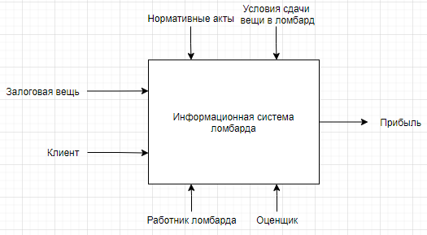

Рис. 1. Контекстная диаграмма

Затем необходимо совершить декомпозицию контекстной диаграммы. На ней можно заметить, что работа системы начинается с сдачи залоговой вещи в ломбард клиентом. Затем сданную вещь оценивает оценщик и назначает ей стоимость. После того, как у ломбарда есть вся необходимая информация о клиенте и вещи, работник ломбарда принимает вещь и выдает деньги и залоговый билет, назначая срок возврата, до которого необходимо погасить долг (Рис.2).

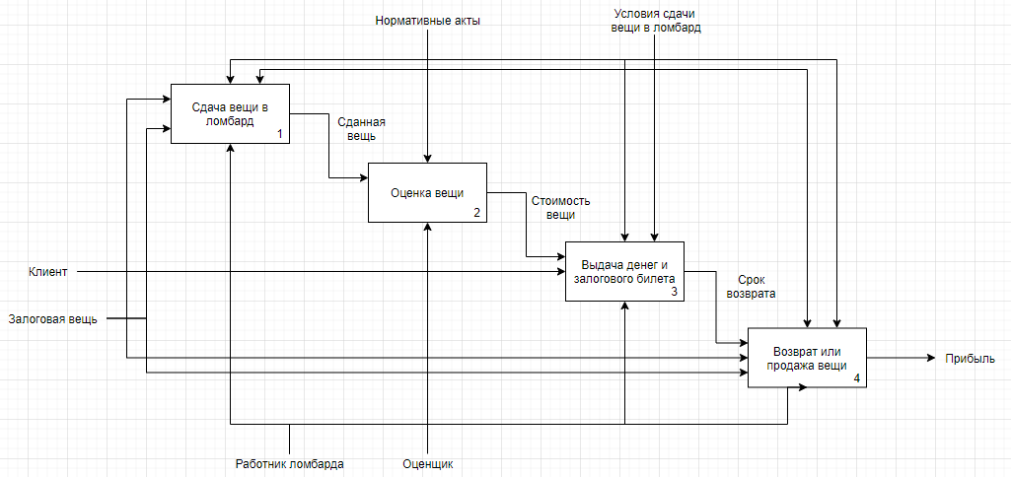

Рис.2. Декомпозиция диаграммы информационной системы ломбарда

Далее производится декомпозиция блоков в формате IDEF3. При разборе блока «Сдача вещи в ломбард», можно заметить, что сначала работник ломбарда проверяет систему на наличие записей о данном клиенте, если он их не находит, то спрашивает их у клиента и вводит их в систему. Затем он решает, что клиенту можно доверять и берет у него вещь для передачи ее оценщику для выяснения стоимости (Рис.3)

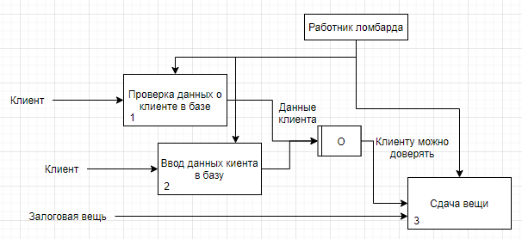

Рис.3. Декомпозиция блока «Сдача вещи в ломбард»

Разбор второго блока «Оценка вещи» начинается с оценки возможности принятия вещи, основываясь на нормативных актах и правилах ломбарда. Основываясь на этой информации, ломбард отказывает в услуге займа или проводит более детальную оценку вещи для выявления залоговой стоимости вещи (Рис.4).

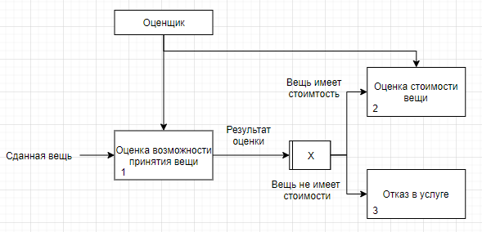

Рис.4. Декомпозиция блока «Оценка вещи»

Декомпозиция третьего блока уточняет процесс принятия вещи и выдачи денег клиенту. Сначала все данные из системы вписываются в залоговый билет, в котором указывается сумма денег и срок, к которому их необходимо вернуть. Далее работник ломбарда принимает вещь, выдает залоговый билет и выдает ранее упомянутую сумму (Рис.5).

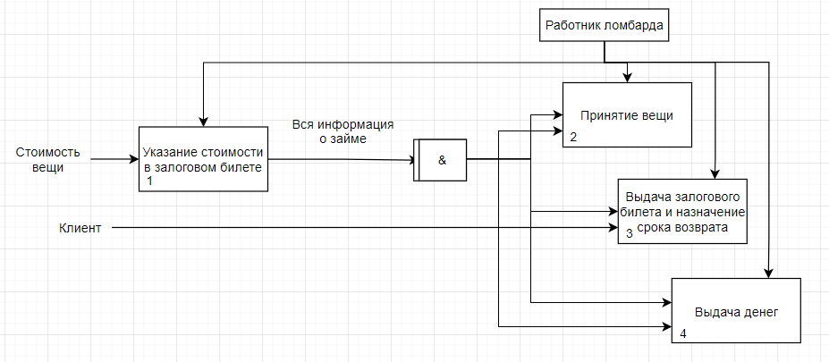

Рис.5. Декомпозиция блока «Выдача денег и залогового билета»

Действие последнего блока начинается тогда, когда клиент возвращает всю занятую сумму или наступает последний срок возврате денег. Если деньги выплачены в срок, то клиенту возвращается залоговая вещь, в противном случае вещь выставляется на аукцион, где средства с ее продажи идут на погашение долга. Затем благодаря процентам за время выплаты или средств с аукциона, ломбард получает прибыль (Рис.6).

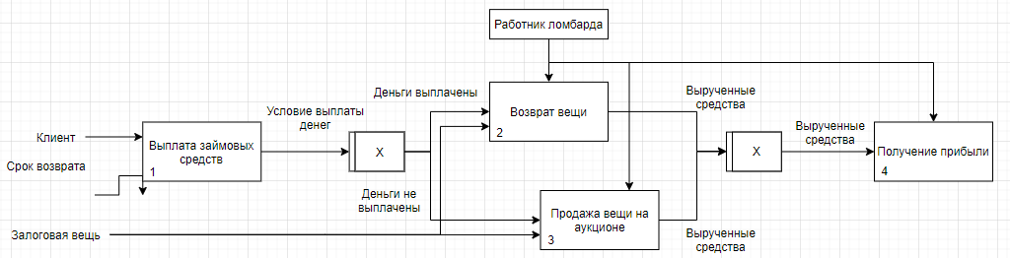

Рис.6. Декомпозиция блока «Возврат или продажа вещи»

В результате работы было проведено ознакомление с методологиями функционального моделирования IDEF0 и IDEF3. Также в ходе работы были созданы и декомпозированы модели информационной системы ломбарда. Было получено более полное понимание системы и принципов ее работы как со стороны функций предприятия, так и со стороны взаимодействия информационных потоков, что поможет более цельно и точно провести разработку информационной системы.